

**NOVENA MENESIANA**

**SEPTIEMBRE 2024**

1. **NOTICIAS DE LA POSTULACIÓN**

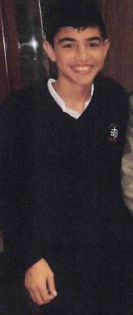Recibimos la respuesta del médico responsable del servicio de la clínica Mater Dei de Buenos Aires, donde fue atendido Enzo Carollo cuando estuvo internado del 29 de marzo al 3 de mayo de 2006. Actualmente es Director de Terapia Intensiva Pediátrica de la misma clínica. Respondió a las preguntas más controvertidas planteadas por la Comisión Médica del Dicasterio para las Causas de los Santos. Acepta continuar examinando el caso. En un pasaje escribe: “Como médico tratante puedo decir que, dada la gravedad del caso, el Status Epilepticus refractario, el coma, la necesidad de soporte vital, la falta de respuesta inicial a los tratamientos implementados, la mejoría de Enzo n”. No era predecible”. Ahora estamos esperando respuestas de los demás médicos y enfermeras argentinos que estuvieron presentes en la internación. Agradecemos particularmente a los Hermanos de Argentina que están dando estos pasos. También esperamos en breve más respuestas de dos especialistas en enfermedades infecciosas. Sigamos nuestra oración confiada.

1. **INTENCIONES DE ORACIÓN**

Continuamos nuestra oración por nuestros enfermos: ***Tommaso Leonetti*** (6 años), se encuentra fuera de peligro y su salud va mejorando; ***Greta*** (9 años): sobrevive para sorpresa de los médicos; ***Liliana***: madre de 6 hijos; ***Alessandro*** (8 años): metástasis por todas partes y por sus padres incrédulos; y por nuestro ***Hermano Alain Josselin.***

El joven ***Agustín*** del Uruguay subió al Cielo en un clima de gran fe y serena esperanza. El H. Guillermo nos escribe: “*Ayer, el momento de oración y la evocación de su manera de vivir la enfermedad, quedarán bien grabados en la memoria de los corazones de sus amigos. Durante una lección, antes de descubrir su enfermedad, confió que había mantenido la calma ante la muerte y que no se arrepentía: había vivido y era muy feliz. Tocó el Cielo antes de partir. Mirando a su amigo que lloraba por él, se quitó la máscara de oxígeno y le dijo: “Tranquilo, Juan, tranquilízate. A él sí le gustó Jesús que al morir no se centró en su dolor, sino que se preocupó por él”. su Madre y su discípulo que sufrían. Agustín también pensó en su amigo: “Habla, Juan…” Ayer en Uruguay fue el Día del Niño. Agustín nos enseñó a tener la fe de los pequeños, a quienes pertenece el Reino de los Cielos.*

1. **FAVORES RECIBIDOS, entre las Hijas de la Providencia**

Príncipe Alberto, Saskatchewan, Instituto Notre Dame de la Providence.

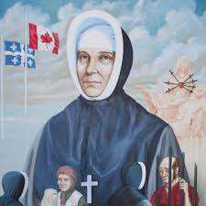*“La señora Emile Marcotte de Prince-Albert padecía desde hacía varios años; las operaciones sólo parecieron dar como resultado una multiplicación de las hernias estranguladas. Últimamente la pobre paciente se encontró luchando con varias de estas complicaciones al mismo tiempo. El sufrimiento era intolerable, pero el médico dudó en operarla, dado el estado de su corazón.*

*Dos monjas que fueron a ver a la enferma le llevaron una imagen reliquia del Padre NV de la Mennais, recomendándole que se uniera a sus oraciones. “Esa misma tarde comenzamos una novena de oraciones con este propósito. Después de dos días más de sufrimiento, el paciente pudo ser transportado al Hospital de la Universidad de Saskatoon. La operación se intentó contra todo pronóstico. Para gran sorpresa de los médicos, la paciente aguantó, al igual que su corazón; y en este momento, la Sra. Marcotte está en camino de recuperarse y está contando los días hasta que regrese a casa. Muchas gracias a nuestro Venerable Padre de Mennais”*. Sor Marie-Claire, FDLP.

1. **DEVOCIÓN AL PADRE DE LA MENNAIS:**

**LA SEGUNDA EXHUMACIÓN Y RECONOCIMIENTO DE 1926 en la INVESTIGACIÓN DIOCESANA**

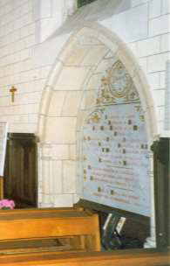El miércoles 1 de diciembre de 1926, el Tribunal Eclesiástico encargado del Juicio del siervo de Dios Juan María de la Mennais, llevó a cabo la exhumación y reconocimiento canónico de sus restos, depositados el 6 de agosto de 1900, en la capilla de la Casa-Madre en Ploërmel. El tribunal tiene el mismo presidente que en 1900: el vicario general E. Dieulangard, delegado del obispo de Vannes, monseñor Gouraud. Los demás miembros del Tribunal son cuatro jueces: Padres A. Davalan, notario; Boisrouvray, promotor de la Fe; Camaret, postulador y M. Bachelot, “cursor”.

A diferencia de la exhumación de 1900, las operaciones se realizaron con gran discreción y en privado, a partir de las ocho de la mañana. Estuvieron presentes: los doctores Guillois y Lorieux, que ya habían operado en 1900; luego los trabajadores: albañiles, carpinteros, fontaneros; los miembros del Tribunal y los superiores de las Congregaciones fundadas por Juan María de la Mennais, los Hermanos de la Instrucción Cristiana y las Hijas de la Providencia.

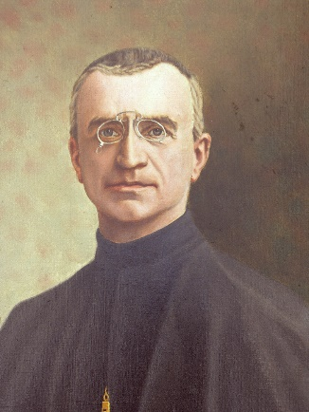A las ocho en punto, los albañiles empiezan a trabajar: retiran la lápida de granito belga. Se retira el ataúd. La cuvierta de madera, muy húmeda, se hace pedazos y aparece el ataúd de plomo. Se transporta a la sacristía y se coloca sobre una mesa. Lo abrimos. El cuerpo aparece en su totalidad y no emerge ningún olor. La máscara [del rostro] todavía está bastante bien conservada y reconocemos los rasgos principales del Venerable. Sólo unos pocos huesos de los pies están algo desprendidos: están recogidos en una caja de hojalata, que se coloca en el ataúd cerca de la parte inferior de la pierna derecha. También encontramos, a la derecha de la cabeza, un tubo de metal que contiene los 1900 minutos y, a la izquierda, la caja que contiene el pulgar del venerado P. Deshayes. Los volvemos a colocar en el mismo lugar. Los médicos opinan que no se debe mover el cuerpo; hacen su declaración y se decide cerrar el ataúd de plomo que luego se coloca en una nueva caja de castaño.

Lo rodeamos con una trenza y pegamos, en varios lugares, el sello del Obispo sobre cera roja. Finalmente, el ataúd se vuelve a colocar en la bóveda que, nuevamente, se cubre con la lápida y se sella. Dos cajas recibieron el aserrín que rodeaba el cuerpo, las tablas aserradas del viejo ataúd y los trozos de lino que allí se habían encontrado. Estaban protegidos por trenzas y sellados con el sello del obispo.

Esta ceremonia, que tuvo lugar en la mayor intimidad, duró sin embargo seis horas completas. Al final, el ***Superior general, Fr. Jean-Joseph Quirion***, agradeció a los miembros del Tribunal que, después de haber celebrado numerosas y largas sesiones para escuchar a los testigos de la investigación, se impusieron esta jornada agotadora. Les prometió que los hijos del Venerable de la Mennais habrían ofrecido muchas oraciones por ellos. Los Superiores instan a todos los Hermanos e Hijas de la Providencia a orar fervientemente por la Beatificación del Padre de la Mennais. “A la oración incansable hay que sumarle una vida santa y regular. El fervor y la santidad de los hijos pueden contribuir mucho a la glorificación del Padre”.

FUENTES: CRÓNICA (L’ECHO DES MISSIONS) n°. 77, enero de 1927, págs.149-151

1. **HUELLAS DE SANTIDAD EN LOS INSTITUTOS MENESIANOS:**

**HERMANO ANTONIN TULOU, PRIMER HERMANO MISIONERO QUE FALLECIÓ EN LA CONGREGACIÓN**

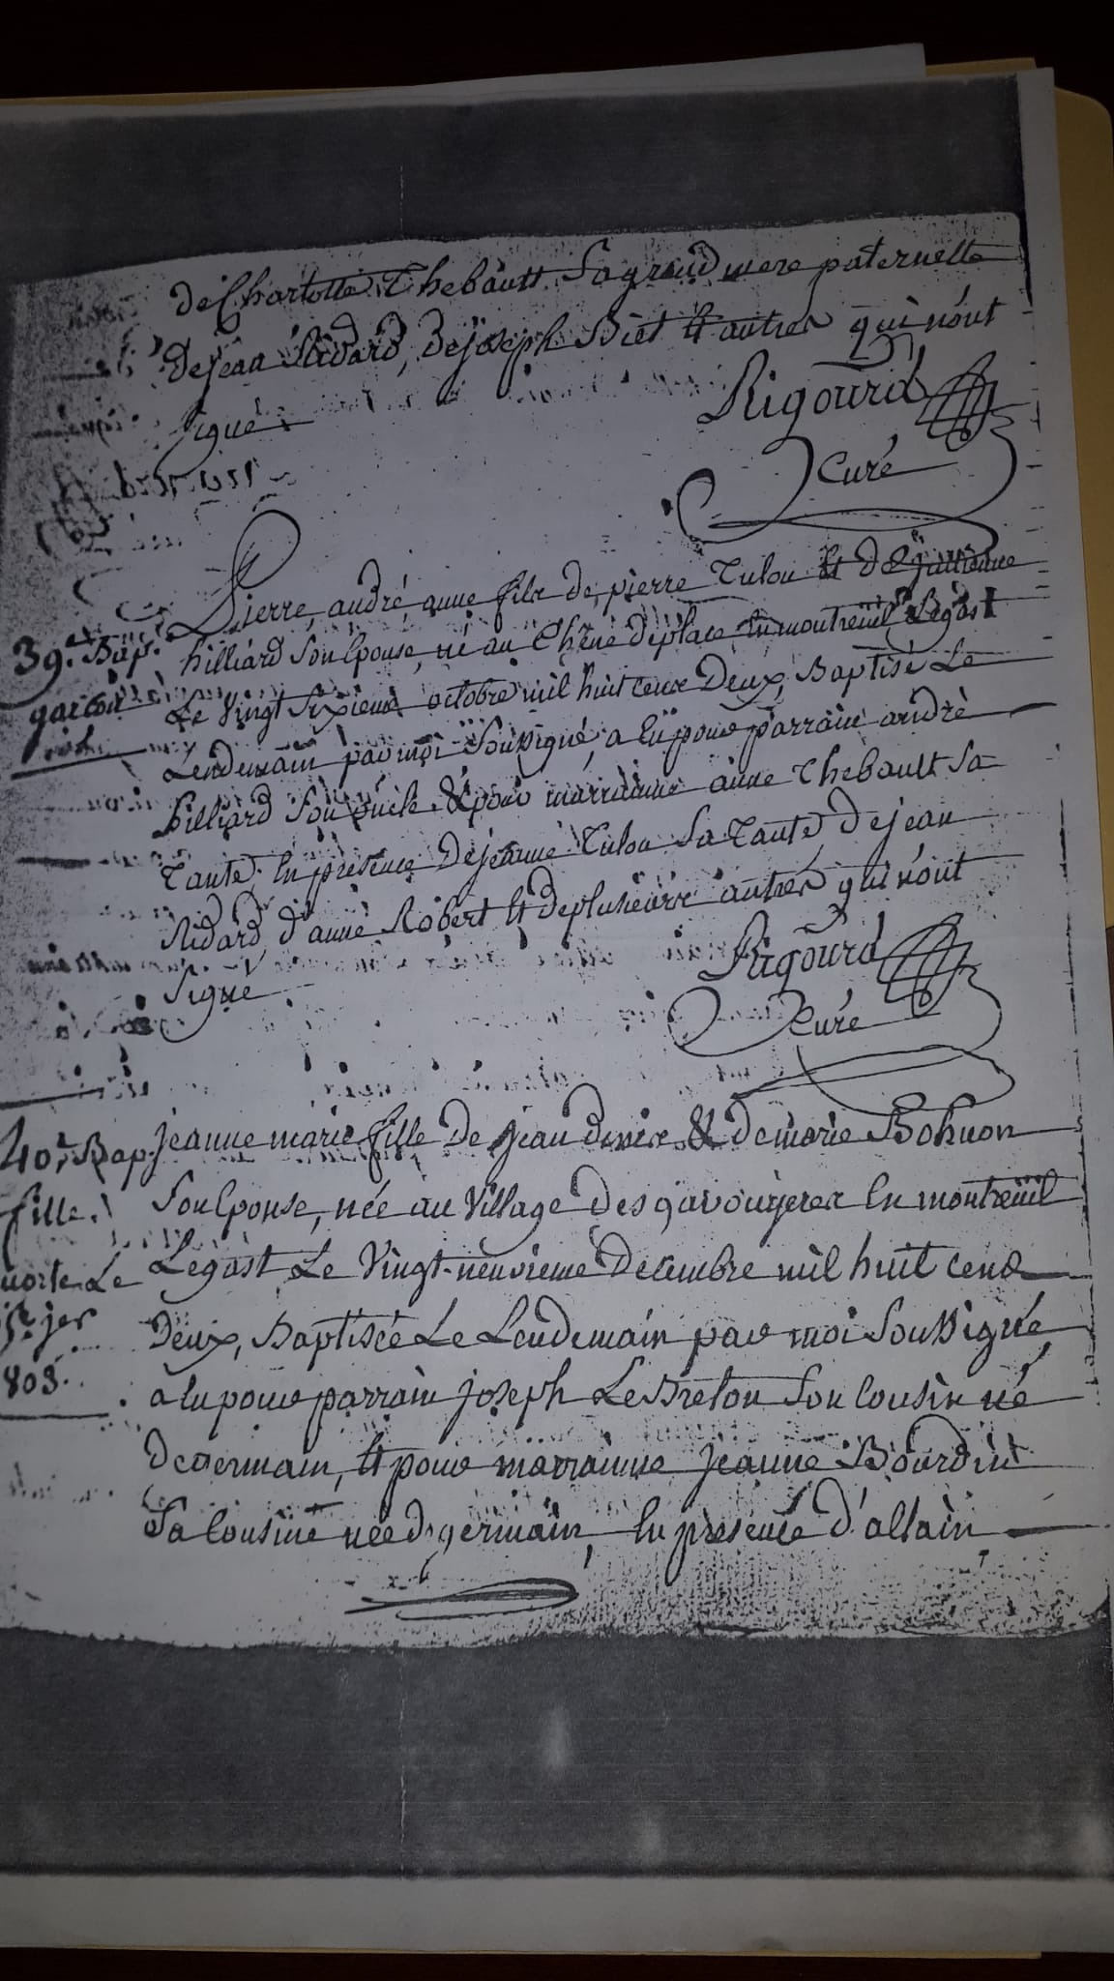El hermano Antonin Tulou forma parte de la primera ola de Hermanos “fundadores” del Instituto. Fue el primer Director General de los Hermanos Misioneros en las Indias Occidentales y a la vez, el primero en ser enterrado en las Colonias, en 1838, mismo año en que comenzaron las misiones.

**INFANCIA Y ORÍGENES**

Pierre-André Tulou, el futuro hermano Antonin, nació el 26 de octubre de 1802 en Montreuil-le-Gast, una pequeña ciudad rural de Ille-et-Vilaine, que entonces contaba con unos 700 habitantes. En el certificado de bautismo podemos leer: “Pierre André Anne, hijo de Pierre Tulou [alias Tuloup, pero seguimos la versión del certificado de bautismo] y Julienne Hilliard, su esposa, nacida en Chêne de Place, en Montreuil-le-Gast. , veintiséis de octubre de mil ochocientos dos, bautizado al día siguiente, por mí, el infrascrito; teníamos a su tío como padrino y a Anne Thébault, su tía, como madrina. En presencia de Jeanne Tulou, su tía, Jean Ridard, Anne Robert y varias otras personas que no firmaron. Abad Pierre René Rigourd, [párroco de 1803 a 1839]” Sobre su infancia y su familia no sabemos prácticamente nada, excepto que vivió en el campo, precisamente en Chêne de Place (actualmente un campo en la granja de Gorzé: Nota de Padre André Chesnais, sacerdote, carta del 5 de junio de 1988)

Encontramos al Hermano Antonin en el noviciado. “Entró en el noviciado en 1822” (Friot EM18) En aquella época el único noviciado central estaba en St-Brieuc: los reclutas del nuevo Instituto convergían en St-Brieuc, en la misma casa del Padre de la Mennais. El Padre Deshayes, fundador de los Hermanos de Auray, había partido hacia Vendée para aceptar sus nuevas funciones. Otras escuelas (Quintin, Dinan, Tréguier) proporcionaron apoyo espiritual y educativo. El noviciado efectivo siguió siendo el de St-Brieuc. Pero estaba lleno: éramos 30 personas: “estamos uno encima del otro”. Pedro Tulou entró, pues, en el noviciado de St-Brieuc en 1822: siguió la vocación de Hermano que quizás descubrió en las escuelas recientemente fundadas en los municipios de Montauban (1819) y Tinténiac (1820), cerca de Montreuil-le-Gast. El noviciado del Hermano Antonin debió ser bastante agitado. No encontramos el nombre del Hermano Antonin, pero en la lista de novicios de 1823 se le llama Hermano “Antoine”. Es el Hermano Isidoro, Hermano desde los inicios del noviciado de Auray, quien dirige el noviciado. Desde que fue enviado a dirigir la escuela de Tréguier, le sucedió el Hermano Ignace Le Roncé, director de la escuela de Montauban. Los dos directores de novicios debían transmitir el fervor inicial de los primeros Hermanos: ambos procedían del heroico noviciado de Auray, dirigido directamente por el Padre Deshayes, que tantos Hermanos generosos dio en los primeros tiempos.

**Acto de bautismo del hermano Antonin**

**FORMACIÓN Y PRIMERAS PUESTAS**

Durante este período el noviciado busca su hogar definitivo y su organización estable. Los Fundadores lo establecieron por primera vez en Josselin en 1823, en una antigua propiedad de las Hermanas de la Sabiduría y en 1824 en Ploërmel, en el antiguo convento de las Ursulinas. Son años de viajes e investigaciones, aún más difíciles por la ausencia del Padre de la Mennais, que se encuentra en París, nombrado vicario general de la gran capellanía. Los Hermanos más experimentados reemplazan al Padre lo mejor que pueden. Encontramos al Hno. Antonin en Montcontour (Ficha Archivo FICR): ¿estaba allí para completar su formación? En 1823 era director el Hermano Ambroise, uno de los pilares de los primeros tiempos del Instituto, a quien el Padre de la Mennais confiaría en 1824 la importante escuela de Tréguier y un pequeño noviciado anexo a ella. Quizás el Hermano Antonin lo había seguido e incluso colaborado con él. En cualquier caso, lo encontramos como director del noviciado de Ploërmel de 1826 a 1828: “cumplió esta función dos años antes de asumir, en octubre de 1828, la dirección de la escuela de Carquefou, en la región de Nantes”. ¡Sorprendente este nombramiento de extrema importancia en el seno del naciente Instituto con apenas 24 años! Un signo claro de la confianza de los Superiores, de su crecimiento espiritual, de su observancia de la Regla y de su capacidad para formar jóvenes novicias. Tenemos también otro dato particular: su hermano menor, Jean Tulou, nacido en 1803, también se convirtió en Hermano de Mennais con el nombre de Hermano Dosithée. Siguió siendo director del internado de Ploërmel durante 30 años y prestó grandes servicios a la Congregación hasta su muerte en 1883. Una hermosa vocación, a la que no debió ser ajena la atracción de su hermano mayor.

El padre de la Mennais envió al Hermano Antonin en 1828 a fundar la escuela de Carquefou: “escuela fundada y sostenida por el sacerdote, sin el apoyo del municipio”. Podemos observar la siguiente indicación: “18 de julio de 1833. El Consejo Municipal se compromete a asegurar un salario fijo al Maestro… para que pueda luchar contra el Hermano establecido en esta comuna”. Evidentemente el maestro religioso, “el Hermano”, a través del buen funcionamiento de su escuela cristiana tuvo una gran influencia sobre la población: ¡era necesario encontrar contramedidas a su acción! El primer Hermano y fundador de la escuela fue nuestro Hermano Antonin.

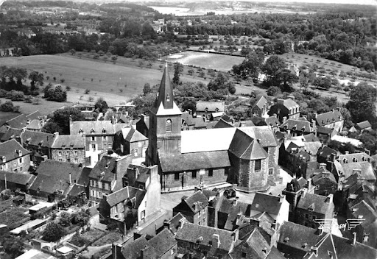

**Plouer-sur-Rance**

Siguiendo los pasos de nuestro Hermano, lo encontramos en Plouer-sur-Rance, en el norte de Bretaña. En esta ciudad el Fundador había fundado una escuela de dos Hermanos, bajo la dirección del H. Luis de Gonzaga. En 1831 el municipio eliminó la presencia del Diputado Hermano, con el pretexto de que en el pueblo había otro maestro (mutuo). Desde ese momento encontramos al H. Antonin como director y único maestro, hasta 1837. Naturalmente su promoción era muy numerosa: en 1830-31 los estudiantes eran 90, incluidos 50 indigentes admitidos gratuitamente; en 1832 había 120 estudiantes.

**EN UNA MISIÓN**

El llamado a las misiones lo sorprendió en esta posición: tenía 35 años, en plena madurez; había mostrado una sólida formación espiritual; había adquirido buena experiencia en la dirección de una escuela, incluso una grande; había frecuentado a los Hermanos “sólidamente piadosos” de los tiempos heroicos. Quizás le faltaba la costumbre de tener relaciones autoritarias con los asistentes: lo que resultaría ser el punto débil de la primera comunidad misionera.

Consciente de la importancia del éxito del primer envío a las misiones, el Padre de la Mennais eligió cuidadosamente a los Hermanos que habrían formado parte del mismo:

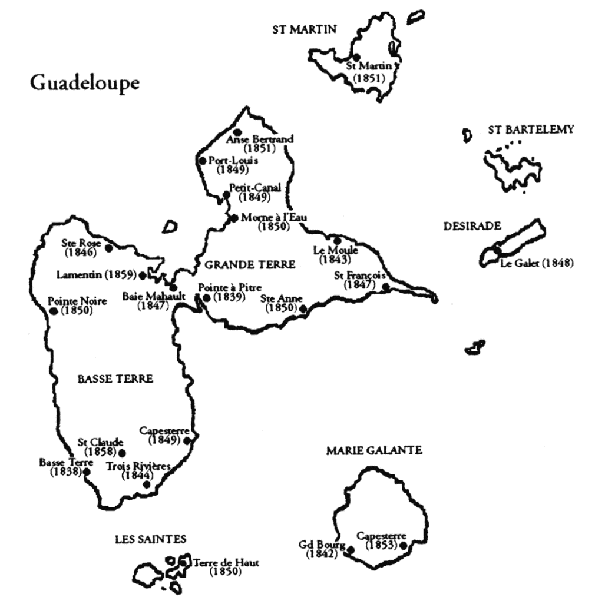-H. Antonin, de 35 años, será director de la escuela de Guadalupe

- H. Léonide, 32 años, entró en el noviciado a los 28 años, había tenido buena experiencia de dirección y administración en la escuela de Bréal.

- El H. Judicaël, de 23 años, el más joven, entró en el noviciado a los 18, procedente de la dirección del colegio de Caro.

- El H. Osmond-Marie, de 30 años, entró en el noviciado a los 26 años, titular de una pequeña escuela.

- El H. Zosime, de 30 años, ingresó al noviciado a los 22 años, responsable de las tareas domésticas.

Con gran confianza, pero también consciente de la fragilidad de estos hijos, el Padre de la Mennais confió sus hijos al Prefecto de Guadalupe, Mons. Lacombe: “Al ver a sus pobres hijos alejarse de mí, me gusta pensar que te gustaría ser su segundo padre y darles a menudo consejos: los necesitarán en la nueva situación en la que se encontrarán y donde estarán expuestos a tantos peligros. Recomiendo que se pongan en contacto contigo para saber con quién deben confesarse: de ello dependen casi enteramente su regularidad y su piedad”.

Los misioneros, después de la emotiva ceremonia de envío a la misión en la capilla de Ploërmel, se embarcaron desde Brest. Tuvieron que esperar un mes para que se marchara el viento favorable. “La ociosidad, las condiciones de vida a bordo, la autoridad demasiado débil del Hermano Antonin crean un estado de ánimo propicio al descanso. El temor del Fundador, que había indicado en el artículo 34, comienza a tomar forma: “Los Hermanos estarán en guardia contra el espíritu de independencia y no tendrán voluntad propia”; Insisto en este punto porque los Hermanos destinados a las Colonias son elegidos entre aquellos que han sido directores de escuela...” Los misioneros llegaron a Basse-Terre el 7 de febrero de 1838. Recibieron una buena acogida por parte de las autoridades civiles. y religiosos, pero los lugareños, como casi siempre, están lejos de estar preparados. El Hermano Antonin da una descripción precisa de los lugares. Los edificios, demasiado estrechos y en bastante mal estado, forman un conjunto dispar. “Sólo tenemos cobertizos para clases y viviendas, llenos de alimañas de todo tipo. Seis semanas después de nuestra llegada dormiremos en nuestras camas a bordo. Nuestro único mobiliario son seis sillas y una mesa…” El Fundador había advertido a sus misioneros: “Es probable que cuando los Hermanos lleguen no encuentren nada preparado: evitarán ser demasiado exigentes”.

**EL SELLO DEL JUICIO**

La primera comunidad de la misión vivió una verdadera debacle. Entre 1838 y 1841 fue completamente reemplazada: un Hermano murió de fiebre amarilla, otro fue enviado de regreso a Francia y tres abandonaron la Congregación. Ella pagó el coste de la primera experiencia, de adaptación y preparación para una misión desconocida y llena de peligros. ¿Las causas?

* El choque de civilizaciones (A. Pesquer): clima desestabilizador, costumbres muy alejadas de la de una población cristiana, la indecencia, la violencia de la esclavitud...
* La falta de orientación y apoyo del Fundador, a pesar de la multiplicación de sus cartas y de la aptitud favorable de las autoridades religiosas y civiles; pero también con un clero a menudo esclavista y poco ferviente.
* 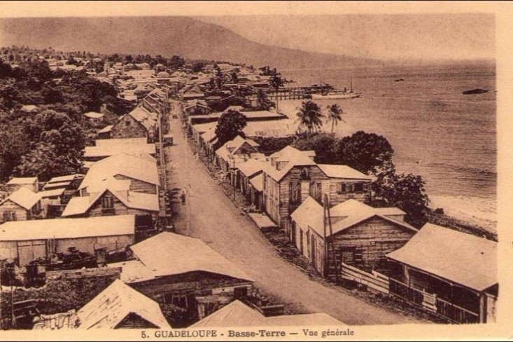La transgresión de la Regla por parte de algunos Hermanos: el Hermano Léonide, nombrado ecónomo, quería administrar el fondo comunitario en detrimento del Director, el Hermano Antonin, al que encontraba incapaz para la administración; a menudo se volvió autoritario y violento; el H. Judicaël, el más joven, pero exigente, independiente y relajado en el nuevo país; Los Hermanos Osmond y Zosime, arrastrados tras otros dos.
* La soledad del Hermano Antonin. Se ve relevado de toda autoridad por una comunidad que ni siquiera se considera perteneciente a un instituto religioso y que no lo considera a la altura de sus funciones. Se resiste, con los Hermanos más sencillos, a intentar cumplir la misión que el Padre le ha confiado. Pero se siente un poco abandonado por él: las cartas del Fundador son raras (sólo 2) y no siempre responden a sus peticiones.

**LA REACCIÓN DEL HNO. ANTONIN**

Para intentar responder a las expectativas del Padre que le ha confiado la responsabilidad de abrir las primeras Misiones del Instituto, el Hermano Antonin reaccionará con todas sus fuerzas, con sus límites humanamente comprensibles, sin calcular el coste que tendrá que pagar.

¿No está allí el Fundador para aconsejarle? Consulta a menudo a las autoridades religiosas de la isla: el prefecto apostólico Lacombe, el subprefecto y los sacerdotes de las parroquias de Basse-Terre Saint-François y Notre Dame du Carmel. En ellos encuentra asesores y apoyo para afrontar una situación completamente inusual para él.

Para la comunidad, evita un equilibrio directo de poder; trata de devolver la razón a los Hermanos, de animarlos a la práctica sacramental y a la oración, mediante el ejemplo de su vida espiritual. Precisamente valoran su dimensión espiritual: “Nuestro buen Hermano Antonin cuya conducta es ejemplar en lo que se refiere a la piedad (H. Léonide)… El H. Antonin es un Hermano virtuoso, es el ejemplo de todas las virtudes (P. Judicaël)… El H. Antonin es un muy buen Hermano, pero no en la casa…” A menudo sufre en silencio; confía sus quejas al Padre: “Envía otro director. Quizás tenga más éxito. Si me hubieras dado la clase pequeña, habría estado encantado. ¿Puedo decirle con verdad que soy el más desafortunado de los Hermanos? Si me hubiera quedado en Plouer, no habría nadie más feliz que yo. Qué cambio. Bien ! Si el buen Dios lo quiere, sea bendito su santo nombre…” Sigue dando buen ejemplo, siendo fiel a su oficio, confiando en la Providencia.

Finalmente, el 4 de abril, el Hermano Antonin logró abrir la escuela. Han llegado las mesas y los bancos. Con este objetivo la comunidad se une y en el proceso parece redescubrir el espíritu de la misión. “Hemos empezado clases, la cosa no va mal. Tenemos 120 hijos. Podríamos fundar un internado (tal vez pensaba en su hermano Dosithée, que dirigía el internado de Ploërmel). No faltarían estudiantes. Varios ya se han ofrecido”. Por el momento, a la escuela sólo asisten libertos de color. Pero el H. Antonin empieza a pensar en nuevos pasos en el apostolado.

*“El establecimiento va muy bien. Los Hermanos están bien considerados. Aquí es precioso un Hermano que tiene el espíritu de su estado. Hay mucho que hacer en este país; debemos estar desprendidos de los bienes de este mundo, llenarnos del amor del buen Dios, tener en mente sólo la salvación de las almas, pensar que sólo hemos venido a este país para ganarlas para Jesucristo. Muchos salen de su país para ganar almas, pero estando en el país cambian. Por el bien de la Colonia es necesario ganarse a los niños y darles instrucción cristiana. Tenemos muchos hijos, pero ninguno de ellos se ha confesado jamás. Están empezando a irse ahora”.*

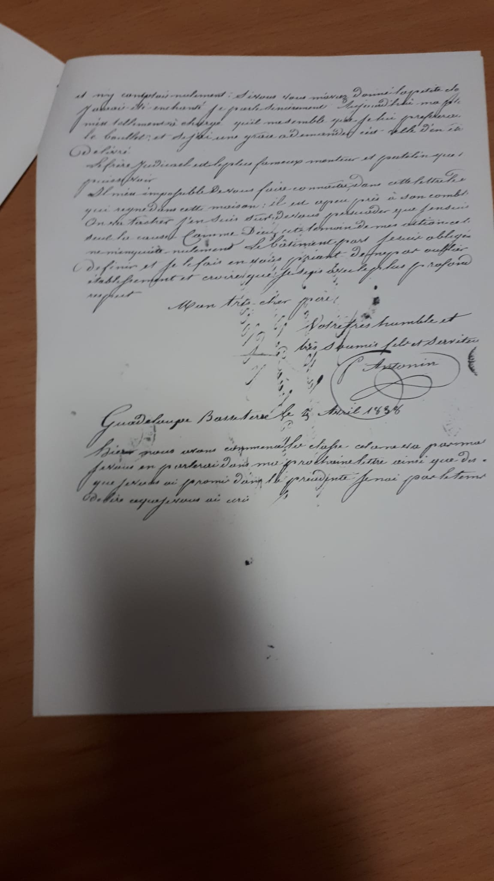A pesar de las dificultades, la escuela está bien organizada: el Hno. Léonide enseña en la clase de mayores, el Hno. Judicaël en la segunda clase, el Hno. Osmond en las clases más jóvenes, el Hno. Antonin asiste a todas las clases, especialmente en la clase de principiantes y El H. Zosime se encarga del trabajo manual. La población de Basse-Terre aprecia el trabajo de los Hermanos: “El Comité de Vigilancia salió de la visita a la escuela de los Hermanos con un fuerte sentimiento de satisfacción”. El Prefecto: “Habrían dejado que desear si hubiera un poco más de unidad entre ellos, pero siempre se han mostrado celosos en sus deberes”. Esta buena reputación favoreció la apertura de otras escuelas en las Colonias.

Sin embargo, el mayor peso recae sobre los hombros del Director. Se siente casi abandonado por el Padre, lejos de ser un guía confiable, con Hermanos que no reconocen su autoridad religiosa, en un contexto desconocido, lleno de peligros y trampas de todo tipo, resiste pruebas terribles, firmemente sostenido por su fe y su fidelidad a la Regla. “Sólo uno de nuestros primeros cinco misioneros, el Hermano Antonin, se comportó siempre como un religioso ejemplar”. (H. Cueff) Ante la tentación de acusar al Padre de haber enviado a las misiones a Hermanos sin preparación y de haberlo expuesto a tantos peligros, le escribió: “Creo que has hecho lo mejor que has podido y no te culpo. Dios permitió que fuera así. ¡Bendito sea su santo nombre!” Después de recibir una carta del Padre: “No os condené, porque mirando las cosas difícilmente podríais actuar de otra manera”. En un momento de gran desánimo: “Me limito a decirte que nunca en mi vida me había portado tan mal. Dios mío, no sé en qué convertirme. Me gustaría estar en Francia, en el desierto más ignorado. Todavía no he perdido el valor, me consuelo en Jesucristo crucificado”.

**HASTA EL FINAL**

El H. Judicaël fue repatriado el 20 de julio. En Francia se recuperará: se le confiarán las direcciones de las escuelas y morirá en el Instituto. El clima de las Indias Occidentales había contribuido a su “conducta indigna”.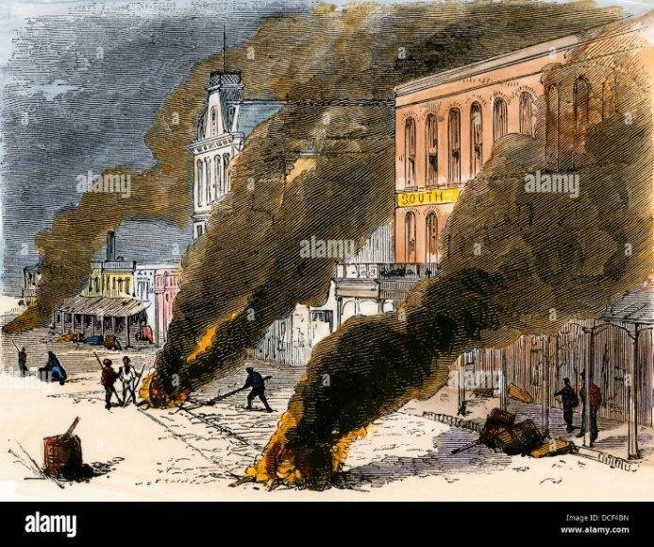

**Carta del H. Antonin**

**Fiebre amarilla en Guadalupe**

Pero inmediatamente se produce otra prueba: desde mediados de julio una terrible epidemia de fiebre amarilla asola Guadalupe. Durará varios meses y multiplicará las víctimas, especialmente entre los europeos: “había 600 soldados en Guadalupe, 500 muertos y una multitud de criollos o criollas; La fiebre amarilla nunca se ha visto más activa. Todo el mundo estaba en el campo, la ciudad estaba desierta”. (noviembre de 1838, Hno. Osmond) Los Hermanos Léonide, Osmond y Zosime enferman. Se suspenden las clases. La administración alquila una casa de campo a la comunidad a unos 5 km de la escuela, en las alturas “para restaurar a los enfermos y protegernos de la propagación de la enfermedad”. Los Hermanos la ocuparon a finales de agosto. El Hermano Antonin se encuentra bien: “Gozo, gracias a Dios, de perfecta salud. No ocurre lo mismo con los demás Hermanos. Me veo solo. El Hermano Osmond está bien, el Hermano Zosime está convaleciente, el Hermano Léonide se levanta de vez en cuando, pero está lejos de estar bien. Los Hermanos permanecen en estas alturas con los sirvientes”. ¿Y él? Hubo un momento en que el miedo se apoderó de él: “Al ver morir a casi todos los europeos, tuve miedo por un tiempo y esperé la enfermedad o la muerte. Empiezo a tranquilizarme y creo que estaré protegido de la epidemia, al igual que los demás Hermanos”. Es muy consciente del peligro y de la gravedad de la enfermedad (“en tres semanas perdimos 4 sacerdotes…”), pero se ve bien de salud (“el médico me dijo que era duro”), constata la curación de los demás Hermanos, confía en las voces que anuncian el fin de la epidemia: dicen que la fiebre está bajando, que no hay suficientes personas para contagiar. Estas motivaciones explican la conducta “imprudente” del director. “Subo a la casa de campo por la tarde y bajo por la mañana, es decir, paso allí la noche y el día en Basse-Terre”. No está inconsciente. Sabe que la fiebre es una amenaza terrible. "De cada 100 pasajeros que vinieron aquí, 50 de nosotros nos quedamos". Pero está decidido a llegar hasta el final: “que esto no asuste a los Hermanos que vendrán aquí”. Hace planes para la escuela: “Nos damos un mes de licencia. Repartiremos los premios en el mes de enero…”

*“El Hermano Antonin tal vez habría escapado si hubiera sabido aprovechar la benevolencia de nuestro benefactor [para quedarse en la casa de campo]. Pero se contentó con llegar bastante tarde y salir temprano por la mañana para ir a la ciudad donde murió en medio de la más cruel angustia”.*(H. Leónida)

¿Poca prudencia o celo apostólico ilimitado? La fiebre amarilla no iba a interrumpir su deber misionero. Se siente bien de salud, durante un mes recorre los 5 km por la mañana y por la tarde, reza las oraciones de la Regla, se asegura una presencia en la escuela para su manutención, para acoger a las personas, tal vez a los niños. Considera esta presencia como su deber. Confía su vida a la Providencia de Dios. Toma todas las precauciones: pide la asistencia gratuita de un médico para los Hermanos, pero sabe que su existencia está en manos del Padre, como Jesús, se abandona a su voluntad.

Tomemos como conclusión las palabras “proféticas” del Hermano Léonide, uno de los hermanos que más le hizo sufrir. “Es cierto decir que la obra de Dios siempre ha tenido obstáculos que superar y dificultades que superar. El establecimiento de Guadalupe es quizás uno de ellos, porque apenas existe desde hace unos meses y ya ha superado varias pruebas. Pero parece que la Providencia quiso poner el colmo al quitarnos al Hermano Antonin. Este pobre Hermano, afectado por la fiebre amarilla, falleció el día 4 de este mes (de octubre), después de 11 días de enfermedad, en medio de la más cruel angustia”. El Hermano Antonin es el primer grano de trigo que cayó en tierra de misión: dio su vida en medio de pruebas de todo tipo, abrió la primera escuela para evangelizar a los jóvenes en las colonias, dirigió una comunidad con sabiduría y paciencia, sacrificó su vida enteramente por la misión. Es el primer misionero del Instituto: el patrón de las misiones menesianas.

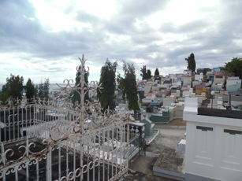

**Cementerio de Basse-Terre donde fue enterrado el H. Antonin**

El cementerio de Basse-Terre alberga los restos mortales de 25 Hermanos de los 94 fallecidos en Guadalupe. El primero en ser enterrado allí fue H. en breve en breve Antonin Tulou, director de nuestro primer establecimiento misionero, fallecido el 4 de octubre de 1838, ocho meses después de su llegada a la isla. El pequeño monumento, restaurado hacia 1975, se debe al Sr. Hubert Ancelin, antiguo alumno de los Hermanos, fallecido en 1940. (P. P. Cueff)

FUENTES: P. Cueff, EM 1, ORIGEN DE UN EPAPA MISIONERO/P. Cueff, EM 11, LOS ORÍGENES DE LA FICP/ Friot EM18, LA EXPANSIÓN DE LA FIC/ Cartas de los Hermanos de Guadalupe Caja 168 AFICR/Expediente F. Antonin Tuloup AFICR/A. Pesquer EM 49